6. B
NARAVOSLOVJE 8. teden (od 11. do 15. maja)
Socvetja
Ker je opraševanje za rastlino tako tako pomembno, mnogo rastlin požene cvetove v skupinah. Tako so živalim laže vidne in jih hitreje zavohajo, pri vetrocvetkah pa skupina cvetov proizvede mnogo večjo količino, ki se sprosti naenkrat. Pestrost socvetij v naravi je neverjetna
https://www.vrtnarava.si/rastline/oblike-socvetij
1. ura
Naloga: a) Zapomni si imena najmanj 10 socvetij iz zgornje povezave. Dopiši jih k skicam.
b) V naravi poišči najmanj 10 rastlin, ki ustrezajo tem skicam (rdeča pika predstavlja en cvet). Potrudi se poiskati podobnost resničnega socvetja s spodnjimi skicami.
c) Svoja opažanja, veselje in težave opiši in nariši v zvezek NAR.
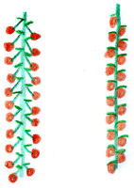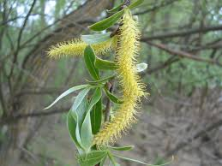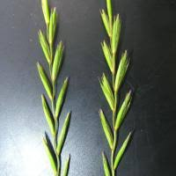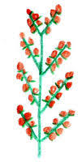
Primera: mačica klas sestavljen klas

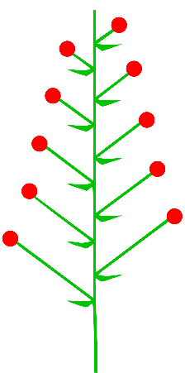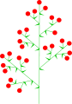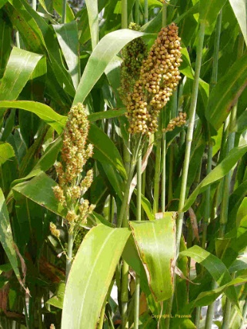

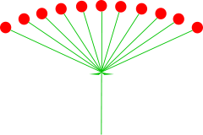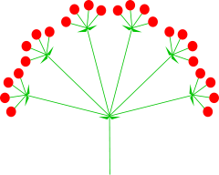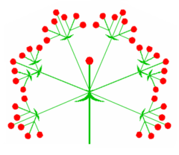
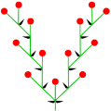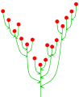

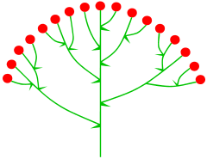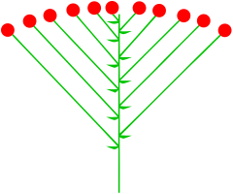

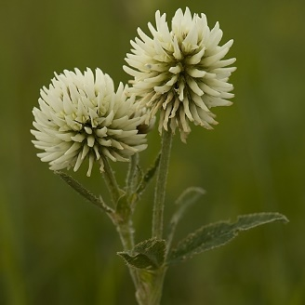

2. ura
OPLODITEV
Poglej si naslednji filmček. Je v angleščini, vendar sem ga prevedla.
https://www.youtube.com/timedtext_editor?action_mde_edit_form=1&v=HP21hIVJhWI&lang=sl&bl=csps&ui=sub&ref=hub&ar=1588503048055&tab=captions klikni direktno na filmček desno
Tule pa je še eden.
https://www.youtube.com/watch?v=2h_eOhsDOiw

Naloga: Opiši bistvo oploditve cveta in kaj je njen rezultat.
Naštej 10 plodov.

